泰丰社区党总支学习教育工作简报
第47期
泰丰社区党总支 2025年12月16日
泰丰社区党总支组织党员干部集中学习《中国共产党章程》、重温入党誓词、中华人民共和国城市居民委员会组织法
为进一步强化党员干部的党性修养和宗旨意识，12月16日，泰丰社区党总支组织全体党员干部开展集中学习活动，深入学习《中国共产党章程》，重温入党誓词，并系统学习《中华人民共和国城市居民委员会组织法》。
学习会上，社区党总支书记带领全体党员逐章逐条研读党章，重点解读了党员权利义务、党的组织制度等内容，引导党员干部深刻理解党章的核心要义和精神实质。活动还专题学习了《城市居民委员会组织法》，结合社区工作实际，明确了居民委员会的性质、职责和运行机制。与会党员围绕如何依法履职、服务居民展开讨论，进一步增强了法治意识和履职能力。
大家纷纷表示，此次学习活动内容扎实、形式庄重，既是一次深刻的党性教育，也是一次实用的业务培训。今后将以党章为根本遵循，以誓词为行动指南，以组织法为工作规范，不断提升服务群众的能力和水平，为建设和谐宜居社区贡献更大力量。
图片信息：
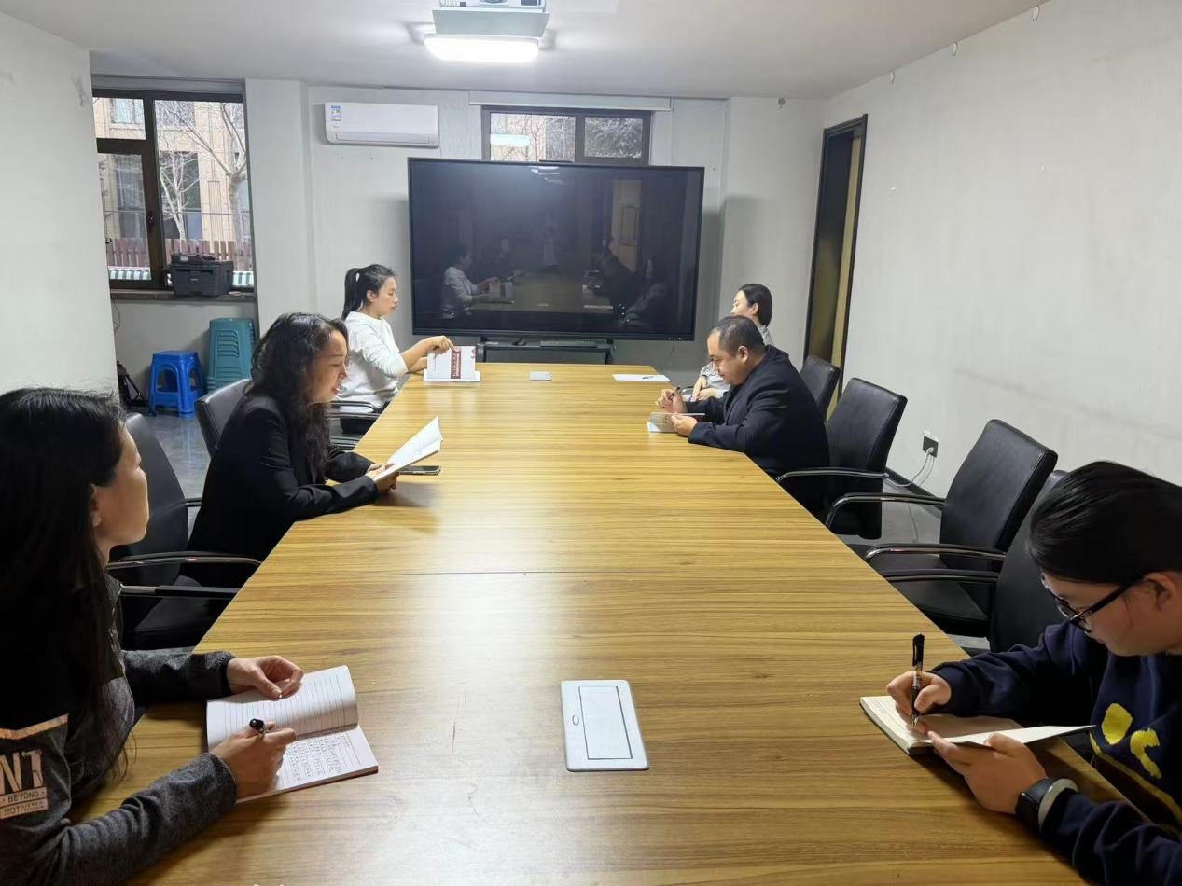

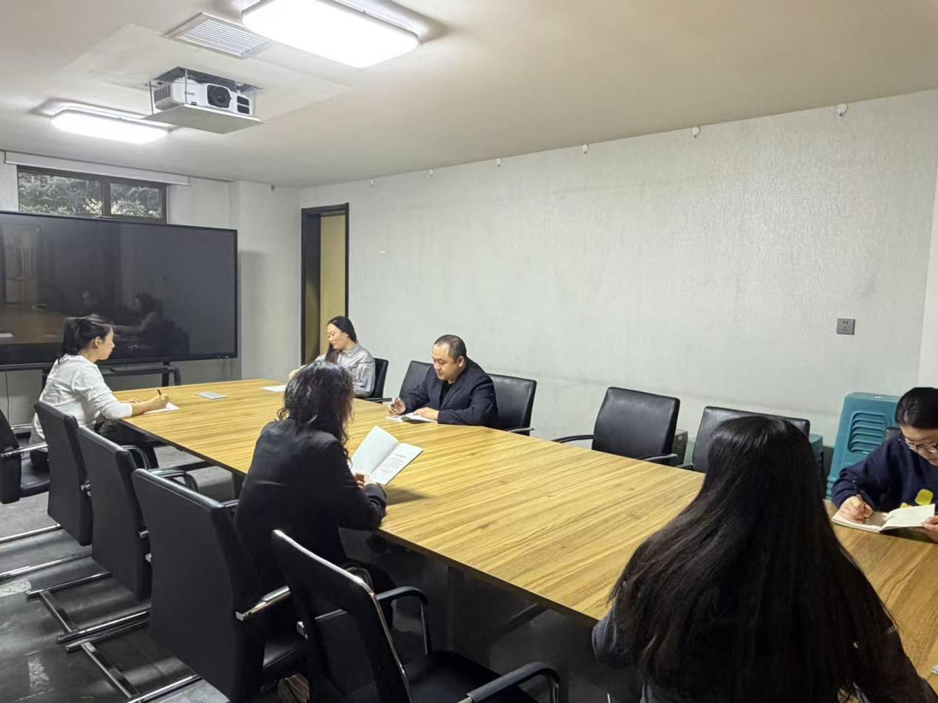

2025年12月16日，泰丰社区党总支组织党员干部集中学习《中国共产党章程》、重温入党誓词、中华人民共和国城市居民委员会组织法

签到表
序号 | 姓名 | 备注
1
2
3
4
5
6
7
8
9
10
11
12
13

